Základní škola generála Zdeňka Škarvady,
Ostrava-Poruba, příspěvková organizace

Výroční zpráva
školní rok 2018/2019

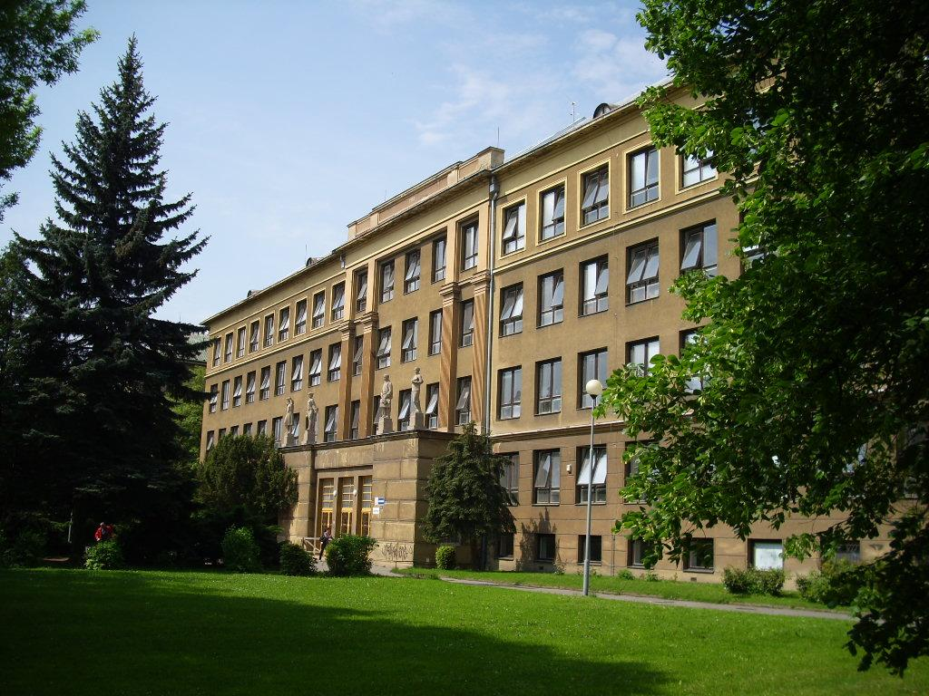

Zprávu předkládá: Mgr.Milena Walderová
ředitelka školy

V Ostravě: 28.8.2019
1. CHARAKTERISTIKA ŠKOLY

Základní škola generála Zdeňka Škarvady, Ostrava-Poruba, příspěvková organizace

Identifikátor zařízení: 600 144 810
IZO: 102520216
IČO: 62348299
Tel/fax: 596 911 372, 595 6994 251
E-mail: sekretariat@zs-skarvady831.cz
WWW stránky: http://www.zs-skarvady831.cz

Zřizovatel: Statutární město Ostrava - městský obvod Poruba
Klimkovická 28/55
708 00 Ostrava-Poruba

Ředitelka: Mgr. Milena Walderová
Slunná 387
747 66 Dolní Lhota

Škola má 1. a 2.stupeň základní školy (27 tříd), 10 oddělení školní družiny, školní
jídelnu, v níž se vaří obědy pro 650 strávníků.

IZO ŠD: 120 100 495 IZO ŠJ: 102 956 944

Škola byla zařazena do sítě škol dne 14.3.1996, změna zařazení 1.7.1999.
Na základě rozhodnutí č.j. MSMT – 50582/2012-210 vyučuje škola od 1.9.2013
některé předměty v angličtině – bilingvně.

Cílová kapacita: Stav k 30.6.2019:
škola: 690 žáků 676 žáků
jídelna: 690 strávníků 650 strávníků
družina: 300 žáků 275 žáků

- Tabulka vzdělávacích programů

1.roč. | 2.roč. | 3.roč. | 4.roč. | 5.roč. | 6.roč. | 7.roč. | 8.roč. | 9.roč.
ŠVP | ŠVP | ŠVP | ŠVP | ŠVP | ŠVP | ŠVP | ŠVP | ŠVP

- Statistické údaje

Počet tříd |  | Celkový počet žáků |  | Počet žáků na 1 třídu |  | Počet žáků na 1 učitele
a | b | a | b | a | b | a | b
27 | 27 | 686 | 676 | 25,4 | 24,85 | 15,95 | 15,6
a) k 31.8.2018
b) k 31.8.2019

- Základní škola s bilingvní výukou a rozšířenou výukou jazyků, vyučuje se jazyk anglický, německý, francouzský, španělský a jazyk ruský. Ke zkvalitnění výuky jazyků přispívalo pět rodilých mluvčích

- Škola má 30 učeben ( z toho jsou odborné učebny - učebna F-Př, učebna Z-F, hudebna, 2 počítačové učebny, 2 jazykové, 1 dějepisná. Celkem 24 učeben je přitom multimediálních. Škola má dále 2 tělocvičny, školní dílny, školní cvičnou kuchyňku, zrekonstruované školní hřiště, učitelskou, žákovskou a cizojazyčnou knihovnu.

- Ve školní roce 2018/2019 se rozšířilo vybavení školy:

- nový nábytek pro 1 kabinet
- některé třídy byly vybaveny novým nábytkem
- byla pořízena nová multimediální tabule

- Činnost Spolku

Spolek rodičů při ZŠ generála Z. Škarvady se velmi aktivně podílí na zkvalitňování podmínek pro výuku našich žáků. Velmi dobře spolupracuje se školou a plně podporuje práci našich pedagogů. Z členských příspěvků bylo např. přispěno na :

- nákup a modernizaci ozvučovací techniky
- pomůcky a vybavení do TV (míče, diplomy...)
- předplatné cizojazyčných časopisů do výuky AJ, FRJ, NJ
- financování školních akcí např. Pasování prvňáčků, Mikuláš, Halloween, Den dětí,
Šerpování žáků 9.tříd,Velké sportovní hry,..
- zaštítilo finančně projekty angličtiny, výtvarné výchovy, multimediální výchovy .
cyklokurz, výjezdy do zahraničí,
- výukové pomůcky na podporu přírodovědných předmětů, multimediální výukové
programy pro 1. a 2. stupeň
- odměny pro žáky (školy v přírodě, soutěže, konverzační soutěže …)
- branně-ekologický kurz žáků 6. ročníků,
- knihy do cizojazyčné knihovny i knihovny pro 1.st.
- finančně se podílelo na některých akcích ŠD

- Činnost Školské rady (údaje o školské radě)

Ve školním roce 2018/2019 Rada školy projednala:

- Výroční zprávu o činnosti školy za školní rok 2017/2018
- Program školy na školní rok 2018/2019
- Rada byla seznámena s možným návrhem změn spádové oblasti pro přijímání žáků do 1.tříd ZŠ
generála Zdeňka Škarvady (10/2018)
- Členové rady školy byli přítomni u losování žáků (zápis žáků do budoucích 1.tříd), kteří z
kapacitních důvodů nebudou moci být zařazeni do výuky pro šk.rok 2019/2020

2. VÝSLEDKY VÝCHOVY A VZDĚLÁVÁNÍ, PROSPĚCHU

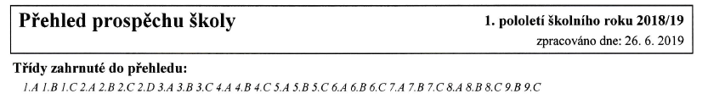
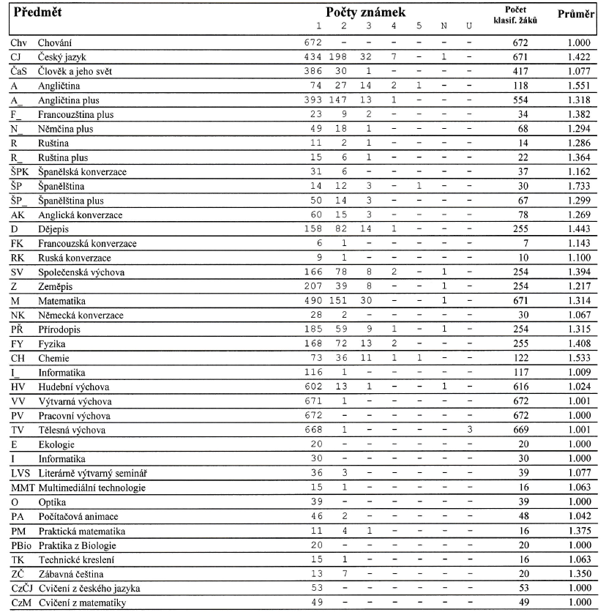
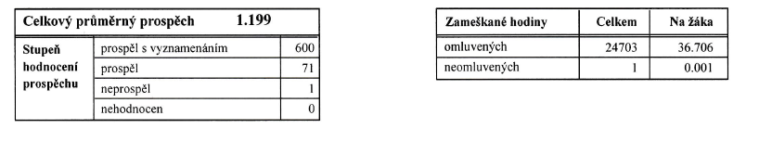
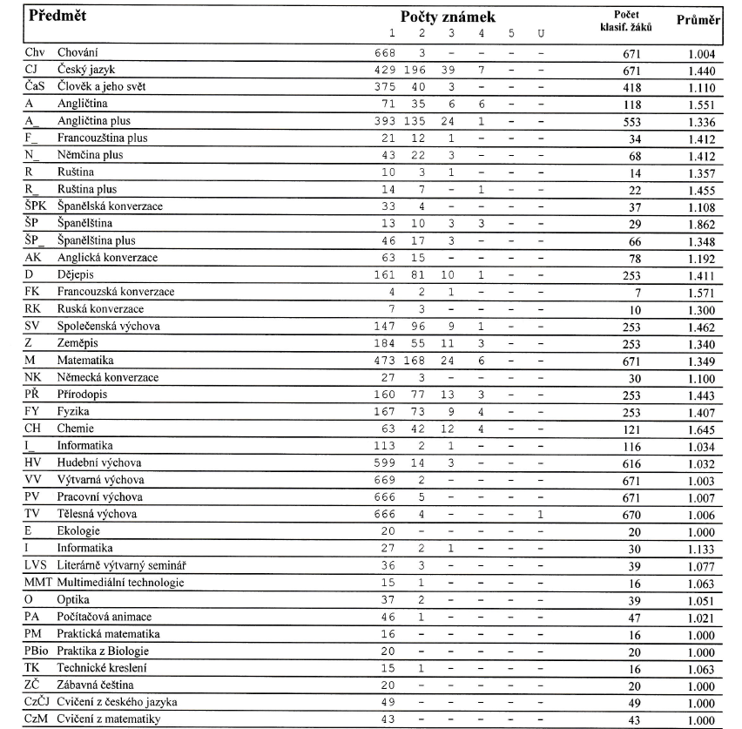
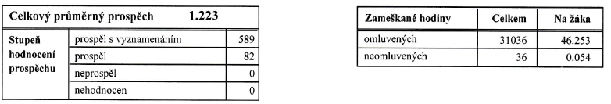

1.pololetí

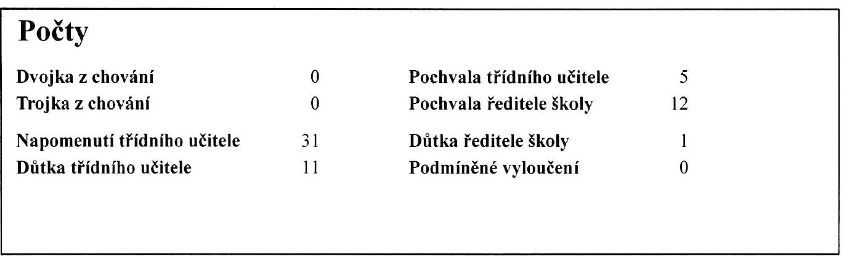

2.pololetí

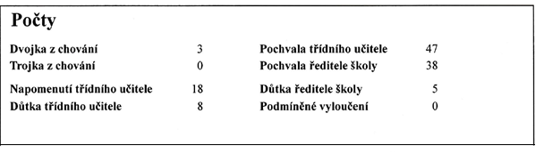

Zápis do 1.tříd pro šk.rok 2018/19

- Počet zapsaných žáků: 86 (z toho 50 dívek)
- K 2. 9. 2019 nastoupí 78 ( z toho 46 dívek)

- Počet odkladů do 31.5.2019: 4

Žáci se specifickými vývojovými poruchami učení, chování, aspergrův syndrom

- Převažující stupeň PO 1 16 žáků
- Převažující stupeň PO 2 20 žáků
- Převažující stupeň PO 3 4 žáci
- Z toho zařazeno do ambulantní péče 14 žáků
- Aspergrův syndrom 2 žáci
- Počet hodin ambulantní péče týdně 4 hodin
Speciální a specializované třídy: 0

Volitelné předměty

Název | Ročník
Ekologie  Praktika z Biologie  Zábavná čeština  Počítačová animace  Počítačová animace  Ruština  Španělština  Multimediální technologie  Technické kreslení  Praktická matematika  Optika  Literárně výtvarný seminář  Konverzace JA,  Konverzace JR, JFr, JN, J Šp | 7.  7.  7.  7.  8.  8  8.,9.  9  9.  9.  9.  9.  8.,9.  7.,8.

Nepovinné předměty

Název | Ročník
Cvičení z českého jazyka | 9.
Cvičení z matematiky | 9.

Počet žáků ve třídách se zaměřením:

Třídy a skupiny s rozšířenou výukou jazyků

 | Počet tříd | Počet žáků celkem
Bilingvní výuka | 6 | 149
Rozšířená výuka jazyků | 17 | 404
Nejazykové třídy | 4 | 118

Žáci učící se cizí jazyk

 | 671
Celkem | 671
Anglický jazyk | 671
Německý jazyk | 68
Francouzský jazyk | 34
Ruský jazyk | 36
Španělský jazyk | 95

3. RÁMCOVÝ POPIS PERSONÁLNÍHO ZABEZPEČENÍ
ČINNOSTI ŠKOLY

Údaje o pedagogických pracovnících

Ve školním roce 2018/2019 pracovalo ve škole 56 pedagogických pracovníků, z toho:

- 33 pracovníků na plný úvazek
- 23 pracovníků na částečný úvazek

Z celkového počtu pedagogických pracovníků je

- 16 pracovníků na 1.stupni t.j. 28,57 %
- 26 pracovníků na 2.stupni t.j. 46,43 %
- 10 pracovníků ve školní družině t.j. 17,86 %
- 3 asistenti pedagoga t.j. 5,36 %
- 1 školní psycholog t.j. 1,78 %

Přepočtený počet učitelů
na 1.stupni | 20,98
na 2.stupni | 18,78
celkem | 39,76

Přepočtený počet pedagogických. pracovníků ŠD
7,25

Aprobovanost výuky
na 1.stupni | ( 16 ) 100%
na 2.stupni | ( 26 ) 100%
celkem | 42

Výchovné poradenství: počet výchovných poradců ve škole: 2

Údaje o nepedagogických pracovnících

Pracovní zařazení | Počet pracovníků
ekonom  účetní  školnice  údržbář  uklízečka  vedoucí ŠJ  pracovnice ŠJ | 1  1  1  1  6  1  8
celkem | 19

Počet pedagogických pracovníků v důchodovém věku, důchodců a nekvalifikovaných
pracovníků

 | Tento školní rok
Důchodový věk | 0
Důchodci | 4
Zaměstnanci do 35 let věku | 9
Zaměstnanci od 36 do 50 let věku | 26
Zaměstnanci nad 50 let věku | 17
Nekvalifikovaní | 0

Počet zaměstnanců, kteří ukončili pracovní poměr

 | Tento školní rok
odchod do důchodu | 0
ukončení pracovního poměru na dobu určitou | 2
jiný důvod- dohodou | 1
Údaje o dalším vzdělávání pedagogických i nepedagogických pracovníků včetně
řídících pracovníků

Září - prosinec 2018

Název kurzu | Počet zúčastněných
Osobnostně sociální rozvoj pedagoga  Netradiční a zážitkové hry v TV  Moderní komunikace a inter.sítě  Studium pro asistenty pedagoga | 50  1  2  1

Leden - červen 2019

Název kurzu | Počet zúčastněných
Přijímací řízení do škol  Aktuální chemická legislativa pro učitele  The inteligence and development scales  Hejného metody II.st  Studium pro asistenty pedagoga | 1  1  1  2  2

4. DALŠÍ ÚDAJE O ŠKOLE

a) Zájmové kroužky

⮚ Modelář
⮚ Parkour
⮚ Duch školy
⮚ Knihovnický
⮚ Flétna
⮚ Keramika I.
⮚ Keramika II.
⮚ Keramika III.
⮚ Animák/Animáček
⮚ Florbal

b) Spolupráce školy s dalšími subjekty

- Oxford Press University
- BRITISH COUNCIL v Ostravě
- Jazyková škola HELLO
- NIDV Praha, Ostrava
- Francouzská aliance
- VŠB – Technická univerzita
- Ostravská univerzita
- KVIC Ostrava, FAKTA
- DK Ostrava
- ObKS Poruba
- Divadlo loutek, Divadlo J. Myrona, Divadlo A. Dvořáka
- RENARKON
- DDM O.-Poruba
- Krajská stanice mladých přírodovědců O.- Poruba
- Centrum volného času O.- Poruba
- ZOO Ostrava
- Planetárium
- OZO Ostrava
- Fa Rpic (výpočetní technika)
- Fa AVMedia (multimediální technika)
- Pedagogicko-psychologická poradna
- Knihovna O.-Svinov
- Knihovna O.- Poruba
- Městská policie, cizinecká policie (besedy)
- Občanské sdružení ORFA
- Asociace aktivních škol
- Partnerská gymnázia O. Havlové, P.Tigrida, Wichterleho
- MZ ČR – Lékařské informační centrum
- MŠMT
- Balónek z.s. (výtvarná soutěž + Den dětí na Landeku)
- SPŠCH akademika Heyrovského
- galerií PLATO
- SUPŠ Ostrava

e) Spolupráce s Ostravskou univerzitou

- Ostravská univerzita (Pedagogická fakulta) 126 studentů
- Univerzita Palackého Olomouc (Pedagogická fakulta) 1 student

PŘÍLOHA č. 1

Údaje o zařazování dětí a přehled klasifikace školy

1. Ukončení školní docházky na základní škole

Ve školním roce 2018/2019 ukončilo docházku na naší škole přechodem na víceletá gymnázia, střední školy a učiliště 77 žáků.

Typ střední školy | Počet umístěných žáků z ročníku dle typu školy
 | 5.ročník | 6.ročník | 7.ročník | 8.ročník | 9.ročník | Celkem
Gymnázia | 14 | 0 | 8 | - | 29 | 51
Obchodní akademie | - | - | - | - | 6 | 6
Konzervatoře  Střední umělecké školy | - | - | - | - | 2 | 2
Střední odborné školy | - | - | - | - | 3 | 3
Střední prům.školy | - | - | - | - | 14 | 14
Ostatní obory | - | - | - | - | 1 | 1

2. Nově přijatí žáci do prvního ročníku

Od 2. září 2019 nastoupí do 1. ročníku 78 žáků, do třídy s bilingvní výukou nastoupí 27 žáků.

3. Individuální výuka a integrovaní žáci

Ve školním roce 2018/2019 bylo v naší škole integrováno 40 žáků s vývojovými poruchami učení, chování, řeči apod. Z toho 14 jich bylo zařazeno do AP. Pro práci s integrovanými žáky byl vyčleněn 1 speciální pedagog, který zajišťoval individuální práci s žáky nad rámec běžného vyučování po 1 hodině týdně. Tři žáci byli integrováni s PAS a závažnou poruchou chování. Během výuky měli dispozici 3 asistenty pedagoga a 2 školní asistenty

PŘÍLOHA č. 2

Účast žáků na kulturních a vzdělávacích akcích
Přehled akcí: školní rok 2018/19
1.pomoc | 6.A,B,C
Adaptační kurz | 6.A, 6.B, 6.C
Anglické divadlo  Beseda s Martinou Drijverovou  Beseda v knihovně - Jak se rodí knížka | 4.ABC, 5.ABC, 6.ABC7.BC, 8.BC, 9.B, 9.C  3.A, 3.C, 4.A, 4.B, 5.A, 5.B, 5.C, 6.A  3.A, 3.C
Beseda Policie | 1 . – 9. ročník
Beseda Policie - Chodec | 3.ABC
Beseda s Policií - Bezpečné chování | 2.ABCD
Beseda s Policii ČR | 1.A,B,C
Bruslení | 1.– 6.ročník
Evropský den jazyků | 1.-9.roč.
Frankofonní festival “Je sais faire en francais”  Filmové představení Mary Poppins | vybraní žáci 9. ročníků  1.-3. ročník
Halloween | 1.- 6.roč.
Hasík | 2.A,BCD, 6.ABC
100 let výročí ČR | 1.-9. ročník
Beseda s piloty NATO | 5.A, 8.B
Beseda Podnikání není věda  Knihovnická lekce | 9.A,B  1 . -5.ročník
LVK- Velké Karlovice | 7.A,B,C
Mikuláš | 1.-9.roč.
Návštěva Archivu města Ostravy, Muzea města Ostravy, Hasičského muzea | 6.A,B,C
Návštěva Úřadu práce | 9.A, 9.B, 9.C
Pasování 1.tř. | 1.,9.roč.
Planetárium | 3.B, 1.A, 1.B, 1.C
Protidrogový vlak - projekt protidrogové prevence | 6.ročníky
První pomoc na Exilu | 9.roč.
Renarkon | 7.ABC
ŠD - Dopravní hřiště | 1.A,B,C, 2 A,B,C,.D
ŠD kino Klimkovice | 1.A,B,C 2.A,B,C,D 3.A,B,C
Škola osob.života - beseda | 8.A,B,C
Škola osob.života - beseda | 8.A,B,C
Valentýn - projekt | 8.A
Velký svět techniky  Den domácích mazlíčků | 1.A  4.C
Vídeň  Den s Karlem IV. Hradec nad Moravicí | vybraná skupina žáků 2.st.  4.C
VŠB geopavilon  Miniházená - Polanka | 4.A, 3.A, 4.C 3.B, 3.C, 5.C
Vybíjená - Plesná | 4.C
Návštěva redakce Deníku/redakční rada | vybraná skupina žáků 2.st.
Soutěž v recitaci - Jč | vybraná skupina žáků 6.-8.tř.
Soutěž Battlefield
Sběrový týden | Celá škola
Divad.představení J.Myrona  Divad.představení Div.loutek  Divad.př. Janáčkova filharmonie - balet Petr Pan  Divadelní inscenace The Silly Bear  Divadelní představení Návštěva z Broadwaye  Exkurze Odry-Vražné, Starý Jičín - PV, Př, D | 5.C, 7.A, 7.B, 7.C, 8.A, 8.B, 8.C  1.- 5. ročník, 7.A,B,C, 9.B,C  3.A, 3.B, 3.C  3.A  8. A, B, C  8. B, C
ZOO | 3.B, 3.C
Branně-ekologický týden | 6.A, 6.B, 6.C
ŠvP | 3.A,5.A,B
Exkurze halda Ema | 8. C
Den dětí  Den matek  Recitační soutěž v českém jazyce  Vánoce na dědině | 1.-9.roč.  1.B, 1.C  4.A, 4.B, 4.C  3.B, 3.C
První pomoc - školení | 9.B, 9.C
Projekt 2.CJ - ZOO | 6.,8.tř
Ocenění žáků 9.tříd starostkou Úmob Poruba
Projekt SV - Svatba | 9.B, 9.C
Cyklokurz | vybraná skupina žáků 2.st.
Geologické kladívko - soutěž | 3 žákyně 9.C
„Talentcentrum na SPŠCH“  Návštěva Divadla loutek | vybraná skupina 5 žáků 2. st.  7. ročníky
Východní Čechy – exkurze | 8.ABC
Osvětim, Krakow – exkurze | Vybraná skupina 9.ročník

Běh naděje 5.A, 5.B, 5.C
Kontinentální pohár 5.A, 5.B, 5.C
Spolupráce se ZŠ Ilji Hurníka z Opavy 5.B
GVU Ostrava 5.B
Škola v přírodě Karlov 3.A, 5.A, 5.B
Fajne - sportovní den 5.A, 5.B, 5.C
Vaňkův kopec - lyžování 5.A, 5.B, 5.C
Recitační soutěž 5.A, 5.B, 5.C
Olympiáda porubských škol vybraní žáci 5.A, 5.B, .C
Výlet Bouzov-Javoříčko-Loštice 5.A, 5.B, 5.C
Vodácký výlet na raftech 5.A, 5.B
Ukliďme svět 5.B, 3.C
Poznávací zájezd do Paříže vybraní žáci 2. stupně
Poznávací zájezd do Vídně vybraní žáci 2. stupně
Charitativní sbírka Život dětem 6.A

Charitativní činnost
- Prodej upomínkových předmětů „Chrpa“
- Sběr plastových víček
- Sběr oblečení a hraček pro Moment Charity Shops
- Prodej upomínkových předmětů Život dětem

Činnost sekce výuky cizích jazyků

Bilingvní výuka:

V letošním školním roce 2018/19 byly již šestým rokem otevřeny třídy s bilingvní výukou. V těchto třídách jsou kromě běžné dotace anglického jazyka vyučovány i některé nejazykové předměty v anglickém jazyce. Jedná se předměty matematika, pracovní výchova, hudební výchova, výtvarná výchova, informatika, tělesná výchova a zeměpis.

Třídy 1.A , 2.A, 3.A, 4.A, 5.A,6.A
Bilingvní třídy mají zařazenu bilingvní výuku v těchto předmětech: matematika, pracovní výchova, hudební výchova, výtvarná výchova, informatika, tělesná výchova a zeměpis. Navíc mají v odpoledních hodinách zařazeny povinné kroužky, které jsou rovněž vyučovány pouze v anglickém jazyce (Science, Jolly Music, Sing and Learn, Storytelling, Painting Craft, Jolly Phonics, Study Corner, Jolly reading, ICT club, Starters, Play in English, Movers, Busy Bees, Flyers, Project Club, On the Road, Upper Study Corner (příprava na KET),Let´s Chat, Movie Club, Spanish Club, French Club, German Club, Reading Club) ). Tyto kroužky nejsou klasifikovány a jsou pojaty hravou formou. Všechny bilingvní hodiny jsou vedeny plně kvalifikovanými učiteli anglického jazyka a rodilými mluvčími, či cizojazyčnými asistenty. Ve výuce tak často působí 2 vyučující současně. Celkově v bilingvních třídách jsou děti v kontaktu s anglickým jazykem deset vyučovacích hodinách (oproti klasickým dvěma hodinám v 1.-3. roč., později 3 - 4 hod.). Pro výuku jsou využívány zahraniční výukové materiály a v hodinách jsou uplatňovány moderní výukové metody.
Vyučující cizích jazyků se aktivně zapojovali do příprav školních akcí souvisejícími
s výukou jazyků.

Akce cizí jazyky :
- Evropský den jazyků 26.9.2017 (nácvik písně Hlava, ramena palce v různých jazycích)
- Halloween – den v maskách, akce v rámci výuky všech předmětů
- Divadelní představení v angličtině – A Midsummer´s Night Dream (7.- 9.ročník jazykových tříd)
- Divadelní představení v angličtině - Narnia : The Lion, the witch and the wardrobe
- Divadelní představení v angličtině - A Silly Bear (1. - 3. roč. bilingvních tříd)
- Divadelní představení v angličtině - Jack and Joe (4. - 6. roč. bilingvních tříd)
- Posezení u samovaru – poznávání ruských zvyků
- Příprava španělských pokrmů
- Příprava německých pokrmů
- Zájezd do Vídně
- Vánoce v Rusku - beseda
- Typické ruské pokrmy - jejich příprava a zhotovení
- Vánoční jídla v anglicky mluvících zemích
- Španělsky mluvící lektorka ve vybraných hodinách ŠJ – listopad - prosinec
- Maraton četby Dona Quijota (pořádá Gymnázium Hladnov)
- Projekt - Po stopách španělsky, německy a francouzsky mluvících zemích (s finanční podporou
Statutárního města Ostrava)
- Projekt - ZOO – sekce druhý cizí jazyk
- Filmová projekce filmů v NJ
- Project AJ - Famous emigrants - Miloš Forman (9. ročník)
- Project AJ - The UK
- Typické britské pokrmy a speciality – ochutnávky v rámci hodin konverzace
- Týden čtení

PŘÍLOHA č. 3

Soutěže a olympiády

Matematika

- Moravskoslezský matematický šampionát | 9.B 3. místo  9.C 12. místo
- Pythagoriáda
5.ročník  6.ročník  7.ročník  8.ročník | 28 úspěšných řešitelů školního kola  7 úspěšných řešitelů okresního kola  4 úspěšní řešitelé školního kola  1 úspěšný řešitel okresního kola  4 úspěšní řešitelé školního kola  2 úspěšní řešitelé okresního kola  4 úspěšní řešitelé školního kola
- Matematická olympiáda  5.ročník  6.ročník  7.ročník  8.ročník  9.ročník | 24 úspěšných řešitelů školního kola  9 úspěšných řešitelů okresního kola  9 úspěšných řešitelů školního kola  2 úspěšní řešitelé okresního kola  4 úspěšní řešitelé školního kola  2 úspěšní řešitelé okresního kola  4 úspěšní řešitelé školního kola  1 úspěšný řešitel školního kola  1 úspěšný řešitel okresního kola  1 řešitel krajského kola
- Matematický klokan 3. - 5. třídy
- Matematický Cvrček 2. třídy

Chemie, zeměpis

- školní kolo Chemické olympiády | účast 7 žáků z 8.C, 9.B a 9.C
- okresní kolo Chemické olympiády | 4 žáci
- Hledáme nejlepšího školního chemika | 50 žáků školní kolo  3 žáci regionální kolo
- soutěžní Ekokonference gymnázia  O.Havlové  - Geologické kladívko | 4 žáci 9. ročníku  3 žákyně z 9.B (3.místo)
Jazyk český
- Recitační soutěž II.st. účast 12 žáků 6. - 8. ročníků
- Olympiáda v jazyce českém
školní kolo 18 úspěšných řešitelů
okresní kolo 2 úspěšní řešitelé

Společenská výchova

- Soutěž k Mezinárodnímu dni lidských práv 2 žákyně 9.B - 2. místo

Cizí jazyky

- školní kolo Konverzační soutěže v anglickém jazyce žáci 7.-9. ročník
- okresní kolo Konverzační soutěže v anglické jazyce účast 2 žákyně 1. a 4. místo
- krajské kolo Konverzační soutěže v anglickém jazyce účast 1 žákyně, 1. místo
- ústřední kolo Konverzační soutěže v anglickém jazyce účast 1 žákyně, 4. místo
- soutěž v recitaci španělských básní účast 4 žáků
- Globetrotter účast 5 žáků 9.B
- Evropský den jazyků - soutěž na Obchodní akademii Mariánské Hory účast 10 žáků 8.B
- Studentská vědecká konference Wichterlovo Gymnáziu účast 6 žáků 9.BC 1. místo
- Olympiáda ve francouzském jazyce 8. místo
- Hrdlička Challenge - soutěž týmů v angličtině na ZŠ Aleše Hrdličky účast 3 žáků z 8.C
- Mezinárodní zkoušky Cambridge YLE:
úrověň STARTERS 3.A 26 úspěšných řešitelů
úrověň MOVERS 4.A 22 úspěšných řešitelů
úrověň FLYERS 5.A 27 úspěšných řešitelů
úroveň KET 6.A 18 úspěšných řešitelů

Tělesná výchova

Florbal Think Blue Cup 5. třídy
chlapci 2.místo
dívky 3.místo Florbal okresní kolo 5.třídy chlapci 3.místo
Florbal obvodní kolo III. kateg. dívky 2.místo
chlapci 4. místo
Florbal obvodní kolo IV. kateg. dívky: 4. místo
chlapci 3. místo Vybíjená obvod 5.třídy chlapci 3. místo
dívky 3. místo
obvod 6. třídy chlapci + dívky 2. místo
Přehazovaná obvod 5. třídy chlapci + dívky 3. místo
Basketbal III.kat. okresní kolo chlapci 5. místo

Šplh – okresní kolo III.kat. dívky 1.místo
IV.kat. dívky 3.místo
chlapci 1.místo
Fotbal Mc Donalds cup 3.třídy chlapci 3. místo

Štafetový běh obvod 3.až 5. třídy chlapci a dívky 2. místo krajské kolo 5. místo
Střelba ze vzduchovky obvod chlapci+dívky 6. místo

Sálová kopaná obvod III.kat. chlapci 4. místo ve skupině

Minikopaná obvod IV. kat. chlapci 3. místo ve skupině

Odznak všestrannosti olympijských vítězů
Okresní kolo družstva chlapci+dívky 1.místo
Jednotlivci 1x1. místo
4x3. místo
Stříbrný Odznak všestrannosti olympijských vítězů:
Miniházená Polanka cup 4.B, 3.C, 4.A , 5.C chlapci a dívky 4x 2. místo, 3x 3. místo
Atletická olympiáda – 1.-9. třídy: mnoho umístění na 1.,2. a 3.místech v jednotlivých disciplínách

Sazka olympijský víceboj - Česko sportuje: 95% zapojených dětí - Zlatý odznak pro ZŠ!
BONUS: Výhra 60000,- na pomůcky do TV

Multimediální výchova

- soutěžní přehlídka filmů Zlaté Slunce 2019 Brno (1. a 2. místo)
- a celostátní kolo Blansko (2. místo)

Výtvarná výchova

- soutěž KRESLÍŘ ROKU - 4 žáci 8. a 9. ročníku, 1.místo a titul A. Smolíková
- soutěž Živá voda - účast žáci 6., 7. a 8. tř., 5 žáků oceněno
- Projekt Černá a bílá - žáci 8. B, C a 9. B vystaveno ve školní Galerii Na Háčku (květen-červen)
- Soutěž Levandule očima dětí (3.místo)

Dějepis

- školní kolo dějepisné olympiády 8. - 9. ročník, vybraní žáci

PŘÍLOHA č. 4

Zpráva o činnosti výchovné poradkyně

Péče o žáky se speciálními vzdělávacími potřebami

Péči o žáky se SVP zajišťovaly výchovné poradkyně pro I. a II.stupeň.
Všichni vyučující byli v září seznámeni se způsobem práce s žáky se SVP, jejich jmenovitým seznamem a termíny uplynutí platnosti diagnostických posudků. Po doplnění kartotéky žáků se SVP a kontrole zpráv ze školských poradenských zařízení byly vyučujícími vypracovány Individuální vzdělávací plány, Plány pedagogické podpory a byla zahájena ambulantní péče.

Počet žáků se SVP: 24 z toho
19 žáků I. stupeň podpory
17 žáků s IVP (min. II. stupeň podpory)
2 diagnóza Aspergerův syndrom

Dle plánu proběhly návštěvy pracovníků Pedagogicko- psychologické poradny, depistáže 2. ročníků a v červnu vyhodnocení IVP.

Kariérové poradenství

Pro žáky 9. ročníků byly zprostředkovány informace k přijímacímu řízení na střední školy hned v několika formách:
- zajištění Atlasů školství
- návštěva přednášky Volba povolání na Úřadu práce v Ostravě-Porubě
- pravidelné doplňování informací a prezentace škol na nástěnce VP
- zaslání veškerých informací elektronickou poštou rodičům
- informativní schůzka pro rodiče s účastí ředitelky Gymnázia Olgy Havlové

Ke studiu na SŠ ve školním roce 2018/2019 bylo úspěšně přijato všech 55 žáků 9. tříd.

Dále odchází na gymnázia celkem 14 žáků 5. tříd a 8 žáků 7. tříd.

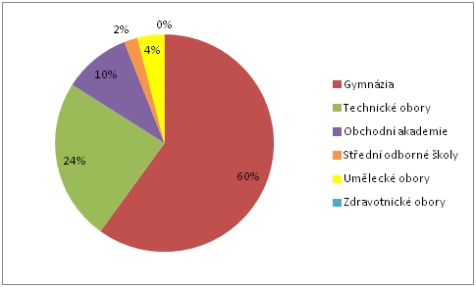

Žáci, kteří se dostali na školu, kterou měli uvedenou jako první
v přihlášce (preferenční)*

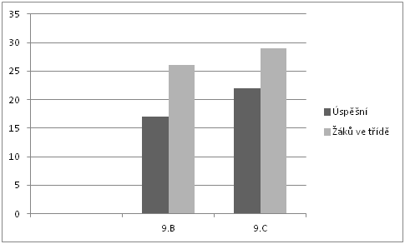

* nespolehlivý údaj

Poradenská, informační a metodická činnost

Vedle běžných metodických konzultací s učiteli při práci s žáky se SVP a tvorbě IVP a PLPP a evidence veškerých odborných zpráv a dokumentace související se žáky dle zákona o ochraně osobních údajů proběhly ve spolupráci s psycholožkou Mgr. Bárou Buzkovou v tomto školním roce také individuální případové práce s žáky, jejich rodiči a žákovskými kolektivy. Důvodem byly zejména konflikty v třídním kolektivu, stále přetrvává trend vyvolávání a řešení problémů prostřednictvím sociálních sítí a v žákovských skupinách vytvořených v komunikačních mobilních aplikacích. Současně jsme preventivně působili zejména v případech možného rizika dopadu závadného chování žáků ostatních porubských škol na naše žáky v souvislosti s fenoménem šikany a vyvoláváním fyzických útoků za účelem natáčení a sdílení na internetu.

Za výchovně-poradenské pracoviště předkládá výchovná poradkyně

PŘÍLOHA Č. 5

ZÁVĚREČNÁ ZPRÁVA EVVO - ŠKOLNÍ ROK 2018/2019
Enviromentální výchova se v průběhu školního roku 2018/2019 opět začlenila do výuky všech tříd prvního i druhého stupně naší školy.
Je nedělitelnou součástí následujících předmětů: zeměpis, chemie, ekologie, člověk a jeho svět, přírodověda aj.
Aktivně jsme se zúčastnili i v letošním školním roce celé řady výukových programů zaměřených např. na posílení vztahů a zdravé komunikace mezi spolužáky ve třídě, vztahy ve skupině, problematiku sexuální výchovy, pomoc při hrozící šikaně, na důležitost ochrany životního prostředí aj.
Žáci prvního stupně navštívili Centrum odpadové výchovy OZO Ostrava s.r.o. na ul. Frýdecká. Hravou formou se v jednotlivých výukových programech učili poznávat materiály různých výrobků, průběh zpracování jednotlivých odpadů, jak správně třídit vzniklé odpady a seznámili se s možností recyklace.
Dne 24.4.2019 proběhla na Hlavní třídě v Ostravě-Porubě již tradiční akce „Den Země“. Letos byly představeny tyto projekty:
- Mládí vpřed
- Meteorologie zábavně
- Mládí ve vesmíru
- Projekt Ostravou
- Strategie MSK na léta 2019-2027 Hrajeme Ostravou
Této akce se opět zúčastnily téměř všechny třídy naší školy. Žáci viděli činnosti městské policie, poznávali známá souhvězdí zvířat, která najdeme na obloze, zakreslovali do slepých map souhvězdí podle své fantazie, stavěli magnetická puzzle. Meteorologové dětem přiblížily principy fungování jevů – pohyby v atmosféře, problematiku kvality ovzduší atd. Se zástupci z VŠB žáci poznávali suroviny, minerály, hráli mineralogické domino a pexeso, poznávali Zemi pomocí geopuzzle. Během aktivity- Bzučí to tady jako v úle“ – se dozvěděli vše o včelách, byli upozorněni na současný celosvětový problém úbytku opylovačů v krajině.
Žáci třetí třídy navštívili ZOO Ostrava na ul. Michálkovická, kde se prostřednictvím výukového programu seznámili s tamními zvířaty, jejich způsobem života i s důležitostí na naší planetě.
Žáci se taktéž účastnili projektu - Ukliďme svět, ukliďme Česko 2019.
Žáci čtvrtých a pátých tříd se celoročně věnovali projektům a následně jejich prezentaci v předmětu „Člověk a jeho svět“, kde vyhledávali informace a následně skupinově vytvářeli projektové tabule k probírané látce s přírodovědným tématem.

Stejně jako v předchozích letech i v letošním roce proběhl na naší škole sběr starého papíru. Během celého školního roku jsme třídili odpad ve třídách i na chodbách, kde máme umístěny nádoby na papír a plast.
Dále nelze opomenout pravidelný úklid školy a okolí i realizaci okrasné zahrady, na které se podíleli žáci druhého stupně
Dne 6.4.2018 se žáci 5.B, 3.C a 7.A zúčastnili akce „ Ukliďme svět“. Podíleli se na úklidu chráněné oblasti a cyklostezky, vedoucí z Jistebníku do Polanky nad Odrou.
Dne 24. 4. 2019 proběhla na Hlavní třídě v Ostravě- Porubě již tradiční akce „Den Země“. Žáci si mohli prohlédnout různé druhy plazů, dravé ptáky, pavouky, poznávali nerosty, přírodniny, prohlédli si přes dalekohled Slunce atd.
V květnu se žáci 6., 7. a 8. tříd zapojili do výtvarné soutěže “Živá voda”, která je součástí projektu „Hledej pramen vody“. Žáci měli volnou výtvarnou technikou zpracovat téma vody - kde všude voda pomáhá, co by bez vody nebylo, co voda “oživuje”. Pořadatelem této akce je společnost Ostravské vodárny a kanalizace a.s., 5 žáků bylo oceněno.
V říjnu 2018 se uskutečnila třídenní exkurze pro 5 talentovaných žáků naší školy z 8. a 9. tříd v rámci projektu „Talentcentrum na SPŠCH“. Součástí akce byla exkurze v CHKO Pálava, návštěva archeologického muzea – Archeopark Pavlov, prohlídka Výzkumného ústavu veterinárního v Brně – Medlánkách, Přírodovědecké fakulty Masarykovy univerzity, zábavního vědeckého parku „VIDA centrum“, propasti Macocha s Punkevní jeskyní a Domu přírody Moravského krasu. Celá akce byla zaměřena zejména na propagaci předmětů chemie, fyzika, přírodopis a zeměpis a setkala se s nadšeným ohlasem všech zúčastněných. Dne 30. 1. 2019 se tito žáci také zúčastnili Badatelského dopoledne na SPŠCH, kde na ně čekaly zajímavé badatelské úkoly z oblasti přírodopisu, chemie a fyziky.
V rámci hodin chemie se žáci všech 9. tříd zúčastnili školního kola soutěže „Hledáme nejlepšího mladého chemika“, které proběhlo formou testu na naší škole. Tři nejlepší postoupili do regionálního kola – teoretické části, které se konalo na SPŠCH akademika Heyrovského v Ostravě – Zábřehu. Následně se konala praktická část regionálního kola, v níž jsme měli 1 postupujícího žáka, který byl oceněn na slavnostním vyhlášení výsledků regionálního kola, které se konalo 27. 3. 2018 ve Světě techniky Dolní oblast Vítkovice. Do školního kola chemické olympiády se přihlásilo 7 žáků z 8.C, 9.B a 9.C. Teoretickou i praktickou část vypracovalo všech 7 žáků, kontrolní test psalo jen 6 žáků. 4 žáci postoupili do okresního kola.
Dne 7. a 8.11. 2018 se žáci 7.A a 8.C zúčastnili akademie PLANT FOR PLANET se studenty Wichterlova gymnázia v Ostravě a dalších základních škol konference o ochraně krajiny a následně prováděli výsadbu stromů v areálu Planetária.
Dne 27.11. 2018 proběhla sbírka oblečení a hraček pro Moment Charity Shops, organizovala třída 7.A .
Dne 27. 5. až 31. 5. 2019 proběhl Branně-ekologický kurz pro 6. ročníky spojený s praktickou výukou jak ve škole, tak v terénu. Součástí byl např. i projekt tvorby vlastního herbáře.
Stejně jako v předchozích letech, tak i v letošním roce proběhl na naší škole sběr starého papíru. Během celého školního roku jsme třídili odpad ve třídách i na chodbách, kde máme umístěny nádoby na plast.
Dále nelze opomenout pravidelný úklid školy a okolí i realizaci okrasné zahrady, na které se podíleli žáci druhého i prvního stupně .

PŘÍLOHA č. 6

Hodnotící zpráva činnosti ŠD za školní rok 2018/2019

Do školní družiny se v září 2018 přihlásilo 289 žáků, kteří byli rozděleni
do 10 oddělení školní družiny.

1. oddělení 27 žáků Pavlíčková Petra
2. oddělení 29 žáků Sabelová Petra
3. oddělení 27 žáků Lazecká Eva
4. oddělení 29 žáků Brantalová Irena
5. oddělení 30 žáků Zděblová Jarmila
6. oddělení 30 žáků Skopalová Pavlína
7. oddělení 29 žáků Bc.Vildová Anna
8. oddělení 29 žáků Mgr.Folvarčná Anna
9. oddělení 30 žáků Hrubá Bohdana
10. oddělení 29 žáků Mgr. Chvojková Miloslava

Ke stávajícímu kolektivu nastoupila v rámci projektu Šablony II letos také školní asistentka paní Hana Mokrošová, která dle potřeb vypomáhala v rámci provozu ŠD v různých odděleních během celého školního roku při různých činnostech žáků, hlavně pro žáky, kteří potřebují individuální přístup a jsou ohroženi školním neúspěchem. Byla plně využita a její práce byla pro ŠD pomocí a přínosem.

V letošním školním roce jsme navázali novou spolupráci s divadlem “Smíšek”. Pravidelně 1x měsíčně nás navštěvovali a hráli dětem divadlo v prostorách ŠD. Dále jsme zorganizovali „Den s malířem“. Přijel za námi malíř pan Dostál. Dále pokračovala spolupráce se Stanicí mladých přírodovědců, Knihovnou, Dopravním hřištěm při MŠ Ukrajinská. Paní vychovatelky byly nápomocny p. třídním učitelkám v přípravě besídek. Společně jezdily na školní výlety, zúčastnily se škol v přírodě a dalších akcí.

Spolupráce se SRPŠ je tradičně velmi dobrá, přispěli nám jak na dopravu do kina v Klimkovicích, tak na odměny pro žáky na různé soutěže.

Letos poprvé se paní vychovatelky zapojily do projektů v rámci Šablon do škol. Uskutečnily se čtyři projekty:
- Zapojení odborníka z praxe do vzdělávání ve ŠD
p. vychovatelka Bc. Vildová spolupracovala s p. Šťastným
p. vychovatelka Sabelová spolupracovala s Mgr. Pelikánovou
- Klub zábavné logiky a deskových her pro žáky ŠD
p. vychovatelka Pavlíčková spolupracovala s p. Rombou
- Využití ICT ve vzdělávání c) 32 hodin ve ŠD
p. vychovatelka Brantalová a Pavlíčková spolupracovala s p .Rombou
Další projekty jsou v rozběhu nebo v plánu v nadcházejícím školním roce.

Obnova vybavení školní družiny novými hračkami a stavebnicemi proběhla v lednu, dále pak zakoupení sportovních pomůcek se uskutečnilo na jaře.

Činnost ve ŠD byla pro žáky zajímavá, poučná a zároveň navazovala i na vyučování, prohloubila a zdokonalila jejich vědomosti a dovednosti v mnoha oblastech.
V tomto školním roce v rámci ŠD proběhly tyto akce:

- Celoroční program divadélka "Smíšek"
- Celoroční program "Stanice mladých přírodovědců"
- Sběr kaštanů a žaludů pro zvířátka
- Návštěva dopravního hřiště
- Halloween
- Drakiáda - soutěž
- Hod vlaštovkou
- Veselé recitování
- Soutěže v deskových hrách
- Česká tradice - Sv.Martin
- Kino Klimkovice
- Pekelná diskotéka, módní přehlídka
- Veselé vánoční odpoledne - soutěž
- Vánoce u sousedů - zvyky
- Hry ve sněhu
- Projektový den - malíř p. Dostál
- Piškvorkiáda - soutěž
- Maškarní karneval
- Kvíz první pomoci
- Koloběžkiáda - soutěž
- Výroba dárků pro prvňáčky
- Návštěva školní knihovny
- Den Země
- Velikonoce - zvyky
- Školy v přírodě
- Kuličkový král
- Malování na chodník
- Den dětí - sportovní odpoledne

PŘÍLOHA č. 7

Public relations

- ČT 1 - “Američtí piloti přednášeli školákům”
- Portál Poruba - “Pohár starostky pro ZŠ gen.Z.Škarvady”
- Moravskoslezský deník -”Sňatky nanečisto”
- Fabex - “ZŠ gen.Z.Škarvady”
- Partnerství pro městskou mobilitu “Ostravské horké cyklistické dny”

PŘÍLOHA č. 8

Zpráva školního metodika prevence

Práce školního metodika prevence spočívala především v organizování a koordinaci preventivních aktivit školy. Pravidelně jsem se účastnila setkání metodiků prevence v PPP a školení pořádaných okresní metodičkou prevence. V říjnu jsem se zúčastnila dvoudenní krajské konference věnované prevenci, která se každoročně koná v Malenovicích. Absolvovala jsem školení Rizika internetu a komunikačních technologií pod vedením lektora Mgr. Lukáše Látala (Nebuď obět).
V květnu jsem zastupovala naši školu na setkání metodiků prevence s místostarostou Poruby panem Tomáškem a zástupci Policie ČR, kde jsme se zabývali především problematikou
tvz. domluvených rvaček.
Naše škola se zapojila do projektu Krajského úřadu s názvem Bezpečnější klima na školách MS kraje, v rámci něhož proběhlo rozsáhlé dotazníkové šetření mezi žáky 2. stupně zaměřené na rizikové chování. Výsledky tohoto výzkumu budou podkladem k vypracování nové Školní preventivní strategie.
V prosinci se dvě žákyně 9.B zapojily do soutěže k Mezinárodnímu dni lidských práv, kterou uspořádalo Gymnáziu O. Havlové. Se svou prezentací na téma Každý má právo na důstojný život vybojovaly 2. místo.
V průběhu celého školního roku jsem velmi úzce spolupracovala s výchovnou poradkyní – scházely jsme se dle potřeby k pravidelným konzultacím, ve spolupráci s třídními učiteli řešili konkrétní problémové žáky.
V některých třídách se uskutečnily besedy se školním psychologem, vybrané třídy absolvovaly adaptační kurzy, proběhly zážitkové dny či hodiny.
Třídy v případě potřeby absolvovaly besedy se školním metodikem prevence na aktuálně řešená témata – např. vztahy v kolektivu, šikana, zneužívání návykových látek apod.

Preventivní aktivity tříd
Pokračovala spolupráce se společností Renarkon – třídy 2. stupně navštěvovaly preventivní programy v rámci dlouhodobého cyklu BUĎ OK - prevence sociálně patologických jevů.
Znovu jsme využili nabídky spolupráce s Centrem pro rodinu a sociální péči (MUDr. Mária Fridrichovová) – Škola osobního života - preventivní pořady v 6. i 8. třídách byly opět hodnoceny žáky i pedagogy velmi kladně.
Všechny třídy 1. i 2. stupně absolvovaly besedy s Městskou policií.
Dále mezi preventivní aktivity patřily různé kurzy a pobyty pro žáky školy – výjezdy do zahraničí, školy v přírodě, lyžařský kurz pro 7. ročníky, cyklo-horolezecký kurz pro žáky 5. – 9. tříd, v neposlední řadě pak různé školní akce – např. školní výlety, sportovní soutěže a mnoho dalších jednorázových akcí.
1. ročníky
- Malé děti – velké bezpečí – beseda s policií
2. ročníky
- Bezpečně ze školy domů - beseda s policií
3. ročníky
- Základy kriminalistiky - Malý kriminalista - beseda s policií
4. ročníky
- Strážník, můj pomocník - beseda s policií
5. ročníky
- Krizové situace v běžném životě - beseda s policií
- Poldík Webík - beseda s Policií ČR
6. ročníky
- Adaptační kurz – (všechny 6. ročníky - spolupráce s AZ-help)
- Šikana – nebezpečná hra – beseda s policií
- Škola osobního života – Dospívání – MUDr. Maria Fridrichová, Centrum pro rodinu a sociální péči
- Protidrogový vlak

7. ročníky
- Renarkon – Beseda o drogách
- Nedělej si problém – beseda s policií – prevence nežádoucího chování
8. ročník
- Právní povědomí - beseda s policií
- Škola osobního života – MUDr. Maria Fridrichová - Centrum pro rodinu a sociální péči
(4 hodiny - témata - 1. pohled sám na sebe a vztah já a ty 2. plodnost v životě dvojice
3. plánované rodičovství 4. zdravá integrace sexuality)
- Poruchy příjmu potravy - Anabell

9. ročníky
- Zájmy chráněné trestním zákonem - beseda s policií
- Svatba - společný projekt 9. ročníku – podpora partnerských vztahů, rodiny
- Návštěva soudu - Okresní soud v Porubě

Výsledky studie:
Míra výskytu vybraných rizikových aktivit, impulzivity a hraní digitálních her u žáků druhého stupně základního vzdělávání na ZŠ generála Zdeňka Škarvady, Porubská 831, Ostrava-Poruba
Závěrečná zpráva, Olomouc 2019
Zadavatel studie – Krajský úřad – Moravskoslezský kraj
Realizátor:
PhDr. Martin Dolejš, Ph.D.
Výzkumný tým:
PhDr. Martin Dolejš, Ph.D.
Garant výzkumu:
Mgr. Andrea Matějková
Stručné teoretické ukotvení
Rizikové chování je definováno jako „souhrn vnějších projevů, aktivit a reakcí adolescenta, které jsou nebezpečné a jež vykazují zvýšený výskyt negativních důsledků pro aktéra a pro jeho sociální okolí“ (Dolejš, 2010, 23). Rizikové chování je jevem složitým, komplexním a vyvíjejícím se. Při studiu této problematiky musíme mít na paměti, že různé formy rizikového chování jsou vždy výsledkem interakce různých proměnných: a) biologických (genetické, vrozené, dědičné atd.); b) psychologických (temperament, charakter, kognice atd.); c) sociálních (společnost, rodina, vrstevníci atd.); d) duchovních (např. ztráta smyslu života).
Skupina rizikových faktorů je tvořena proměnnými na úrovni: a) osobnosti jedince – zdravotní hendikep, některé osobností rysy (impulzivita, extraverze, neuroticismus), dětské traumatické zážitky; b) chování jedince – odmítání, nedodržování psaných a nepsaných společenských pravidel, školní neúspěch, pořizování si zbraní, nuda; c) sociálního prostředí – vlastní primární rodina (příliš autoritativní nebo naopak liberální výchova, rizikové aktivity u rodičů), vrstevnické skupiny (silnější orientace než na rodinu, hodnoty skupiny, rizikové aktivity u vrstevníků) a společnost (chudoba, prostor k nelegální činnosti) (Jessor, 1991).
V odborné literatuře je prezentováno několik dělení rizikových aktivit, vždy se vychází z obsahu dané aktivity (Dolejš, 2010; Miovský et al., 2010 a další). Mezi rizikové aktivity patří: a) záškoláctví, školní přestupky; b) zneužívání drog, alkoholu či tabáků; c) rizikové sexuální aktivity; d) hazardní hry; e) kriminalita; f) šikana a agresivní chování; g) rasismus, xenofobie; h) rizikové sporty; i) kyberprostor.

Impulzivita, jako důležitý osobnostní faktor, se v té či oné podobě objevuje takřka ve všech hlavních konstruktech osobnosti. Eysenck a Eysencková (1975) vnímali impulzivitu jako součást tendencí k vyhledávání dobrodružství, troufalství, riskování (venturesomeness), vyhledávání vzrušení (sensation seeking), dokonce i jako specifickou komponentu psychoticismu. Impulzivita má podle Eysencka silné biologické kořeny. Mezi ně patří snížená úroveň serotoninu, specifické vzorce aktivity v nefrontálním kortexu, a navíc se zdá být dědičná (in Vazire & Funder, 2006). Mustanski a kol. (in Brunelle a kol., 2009) uvádějí, že z neurobiologického hlediska impulzivita v sobě zahrnuje seberegulační deficit a nedostatek schopnosti rozmyšlení se s ohledem na sociální normy. Maierová, Charvát, Dolejš (2012) píšou, že impulzivitu u jedince můžeme vnímat jako nedostatečnou schopnosti autoregulace ve spojitosti s touhou zažít, udělat něco nekonvenčního a rizikového.
To souvisí například se zjištěným vztahem mezi impulzivitou a riskantním sexuálním chováním a dalším antisociálním chováním .(Finn et al., 2000; Krueger et al., 2002; Skopal, Dolejš & Suchá, 2014; Dolejš & Orel, 2017; Suchá et al., 2018). Impulzivita je jedním z nejvíce zmiňovaných přímých faktorů rizikového chování obecně.

„Škála impulzivity Dolejše a Skopala“ (dále SIDS) je nástrojem, který poskytuje možnost v krátkém čase získat informaci o tom, jak impulzivní je daný adolescent. SIDS je nástrojem využitelným v testové části klinického vyšetření (psychologové), v edukačním procesu (školní psychologové), či v poradenství (psychologové, speciální pedagogové). Charakteristikou měřeného osobnostního rysu (platí pravidlo, že čím více bodů v dotazníku napočítáme, tím je adolescent impulzivnější) je: a) chování adolescenta je nerozvážné, impulzivní a bez zábran; b) jedinec se vyznačuje značnou energičností, ale trvající po krátkou dobu; c) u adolescenta se projevují emoční a citové výkyvy; d) adolescent nevydrží dlouhodobě u jedné aktivity; e) impulzivní jedinci jsou podezíraví, hostilní, suroví a cyničtí k druhým lidem; f) chtějí mít okolí pod kontrolou, chtějí manipulovat a ovládat; g) impulzivní adolescenti častěji realizují rizikové aktivity (abúzus, delikvence). S velmi impulzivními jedinci se doporučuje odborně pracovat. A to z důvodu, že tito jedinci často realizují různé rizikové aktivity, které překračují hranice společenských norem. Impulzivita a neuvědomování si míry tohoto rysu mohou mít negativní důsledky na daného adolescenta, ale i na jeho sociální okolí (rodina, vrstevníci).

Dotazník „Výskyt rizikového chování u adolescentů“ je psychodiagnostický nástroj (dále VRCHA), který umožňuje získat výsledky dvojího druhu, a to za relativně krátký čas (během několika minut). Prostřednictvím tohoto nástroje uživatel získá informace o výskytu vybraných rizikových aktivit u adolescentů (kouření tabákových výrobků, užívání marihuany, krádeže). Získaná data slouží jako podklad pro plánování primárně preventivních programů určených adolescentům. Druhým typem dat jsou informace o faktorech, které metoda měří. Odborníci získávají informace o tom, do jaké míry je adolescent rizikový v oblasti abúzu, delikvence či šikany (oběť). Při porovnání výsledků sledované skupiny s hodnotami naměřenými při standardizaci, lze říci, zda se adolescent svými rizikovými aktivitami podobá běžnému vrstevníkovi nebo jej například převyšuje.

Dotazník hraní digitálních her (dále DHDH) je určen pro zhodnocení vztahu k digitálním hrám. Rozlišuje mezi bezproblémovým, problematickým a závislostním hraním digitálních her. Metodu vytvořili Suchá, Dolejš a Pipová (v tisku). DHDH se zaměřuje na veškeré digitální hry (online i offline), které je možné hrát prostřednictvím různých typů zobrazovacích zařízení (počítač, mobilní telefon, tablet, herní konzole aj.). Nástroj obsahuje 32 otázek, na 30 otázek může respondent odpovědět na dichotomické škále ANO/ NE, dvě otázky jsou screeningové a jsou zaměřeny na dobu strávenou hraním v běžném pracovním týdnu a ve dnech volna (o prázdninách, svátcích, o víkendu apod.).

Výstupy vaší školy
Do administrace testové baterie složené ze základních sociodemografických údajů a tří diagnostických nástrojů (SIDS, VRCHA a DHDH) se zapojilo 189 adolescentů ve věku 11 až 15 let, navštěvující 6. až 8. třídu základní školy.
Výsledky v dotazníku Výskyt rizikového chování u adolescentů (VRCHA)
Sledovaná skupina dívek a chlapců je v analýze porovnávaná s dvěma populačními soubory. Prvním jsou standardizační studie k metodám SIDS, VRCHA a DHDH, jednalo se o reprezentativní skupiny českých adolescentů ve věku 11-16 let (Dolejš, Zemanová, Vavrysová, nepublikovaná data; Suchá, Dolejš, Pipová, Komrska, nepublikovaná data; Dolejš, Skopal, 2016).
Druhý soubor tvoří 11-16letí adolescenti z rozsáhlé studie realizované v Moravskoslezském kraji (Dolejš, Orel, 2017).

Graf 1: Dosažené průměrné výsledky ve faktorech VRCHA u sledovaných chlapců vaší školy a dvou normových souborů
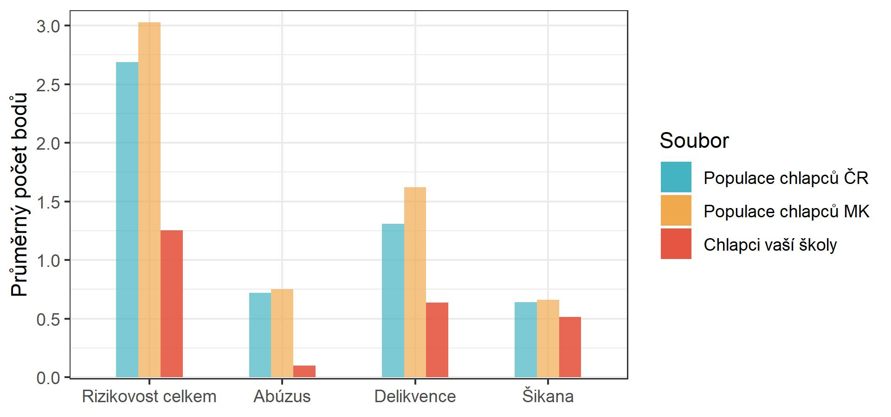

Graf 2: Dosažené průměrné výsledky ve faktorech VRCHA u sledované skupiny dívek vaší školy a dvou normových souborů
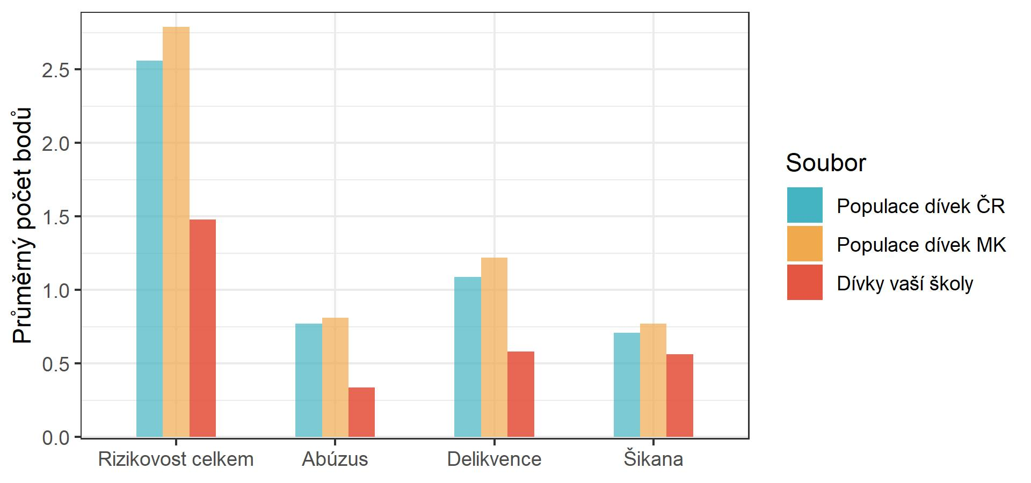

Výsledky ve Škále impulzivity Dolejš a Skopal (SIDS)
„Škála impulzivity Dolejše a Skopala“ je nástrojem, který byl předkládán sledované skupině a který poskytuje informace o míře impulzivity u sledované populace dívek a chlapců. Nejimpulzivnější se jeví ve skupině chlapců hlavně 14letí.
Všechny sledované věkové kohorty chlapců nepřesahují průměrné hodnoty naměřené v české populaci chlapců a ve skupině moravskoslezských žáků.
Velmi podobný trend lze pozorovat u dívek, které získaly vždy nižší průměrné hodnoty než normové skupiny. Nejimpulzivnějšími jsou ve sledované skupině 14leté dívky.

Výsledky v Dotazníku hraní digitálních her (DHDH)
Posledním dotazníkem, který byl adolescentům předkládán, byl dotazník na hraní digitálních her, který poskytuje informace o aktivitách jedinců související s hraním digitálních her a o míře rizikovosti v této oblasti.
Ve skupině chlapců nejvíce kladných odpovědí měla skupina 11letých, která přesáhla i průměry obou normových skupin. U ostatních sledovaných skupin jsou průměrné hodnoty nižší než u českých adolescentů.
Dívky mají průměrné hodnoty okolo 1 až 5 bodů. Nejvyšší průměrné hodnoty ve skupině dívek získaly 12leté. Sledované věkové kohorty se prezentují nižšími hodnotami, než je identifikováno u českých žákyň (tabulka 11 a 12). Chlapci jsou častějšími uživateli digitálních her než dívky
Chlapci průměrně hrají počítačové hry přibližně 2,5 hodiny v pracovních dnech a 4 hodiny ve dnech volna. 11 chlapců hraje 5 a více hodin v pracovních dnech a 19 chlapců se zabývá stejnou aktivitou 5 a více hodin ve dnech volna.
Dívky této aktivitě věnují cca 35 minut každý pracovní den, a cca 60 minut ve volných dnech. V pracovních dnech 5 a více hodin hrají 2 dívky a ve dnech klidu jsou to 4 dívky. Objevil se chlapec, který hraje 11hodin v dny, kdy probíhá školní výuka, což by znamenalo, že to je jediná volnočasová aktivita, kterou chlapec realizuje. Naopak jsou ve sledované skupině dívky a chlapci, kteří se této aktivitě vůbec nevěnují.

Zpracovala školní metodička prevence

PŘÍLOHA č. 9

Závěrečná zpráva školního psychologa

Na pozici působím od října 2018, nejprve jsem se seznámila s organizací školy, pracovníky a žáky. Proběhlo představení školního psychologa ve třídách. Má činnost v průběhu školního roku zahrnovala individuální a poradenské konzultace pro rodiče, žáky i pedagogy, krizovou intervenci žákům v náročných životních situacích, kariérní poradenství a testování vybranými standardizovanými metodami. Témata konzultací obsahovala výukové či výchovné obtíže ve škole či doma, vztahové a komunikační obtíže v rámci třídního a/nebo školního kolektivu, emoční potíže nebo úzkostnost.
Dále jsem se zaměřila na preventivní práci s třídami – náslechy ve třídách, realizace anket a dotazníkových šetření, pozitivní ovlivnění klimatu třídy v rámci třídnických hodin, zlepšení komunikace a spolupráce mezi žáky. V neposlední řadě jsem se věnovala dětem ohroženým školním neúspěchem a zúčastnila jsem se zápisu dětí do prvních tříd.
S výchovnou poradkyní Mgr. Kateřinou Mikšánkovou jsme spolupracovaly v případech podezření na šikanu, problémového chování či prospěchu žáků a zúčastnily jsme se společných konzultacích se žáky, nebo jejich zákonnými zástupci.
V příštím školním roce bych ráda navázala na tuto práci a navíc se zaměřila také na pomoc nově příchozím žákům s adaptací v novém prostředí, podporu třídních kolektivů v jejich přijetí a preventivní přednáškové aktivity na aktuální témata.

PŘÍLOHA č. 10

1.Celoškolní projekty a další dílčí projekty a spolupráce

1.“100. let výročí od založení republiky

V říjnu 2018 jsme si i my na Základní škole generála Zdeňka Škarvady připomněli formou projektového vyučování sto let výročí od založení Československa pohledem do naší minulosti.
Již ráno všechny příchozí vítal tancem ve vestibulu tým cvičenek v tradičních cvičebních úborech jako připomenutí spartakiád. Chodby i třídy byly vyzdobeny v národních barvách a všudypřítomné osmičky odkazovaly na významná léta naší historie. Během projektového dne, jehož se mnozí zúčastnili v dobových kostýmech, se žáci seznámili s důležitými historickými momenty, které vedly k založení našeho státu i s osobnostmi, které se na nich podílely. Mladší žáci vybarvovali státní znak, společně tvořili velikou lípu z otisků listů, či zkoušeli pop – artové portréty slavných. Starší diskutovali nad významnými politickými a kulturními událostmi, zamýšleli se nad otázkou lidské svobody a vyplňovali soutěžní kvízy. Všichni si také mohli prohlédnout společně vytvořenou výstavku prvorepublikových artefaktů – učebnic, mincí, bankovek, ale i předmětů denní potřeby jako žehliček, oblečení a nádobí.
Památku 28. října 1918 jsme oslavili důstojně a v souladu s principy výchovy k občanství.
Tomuto výročí bylo věnován i školní kalendář.
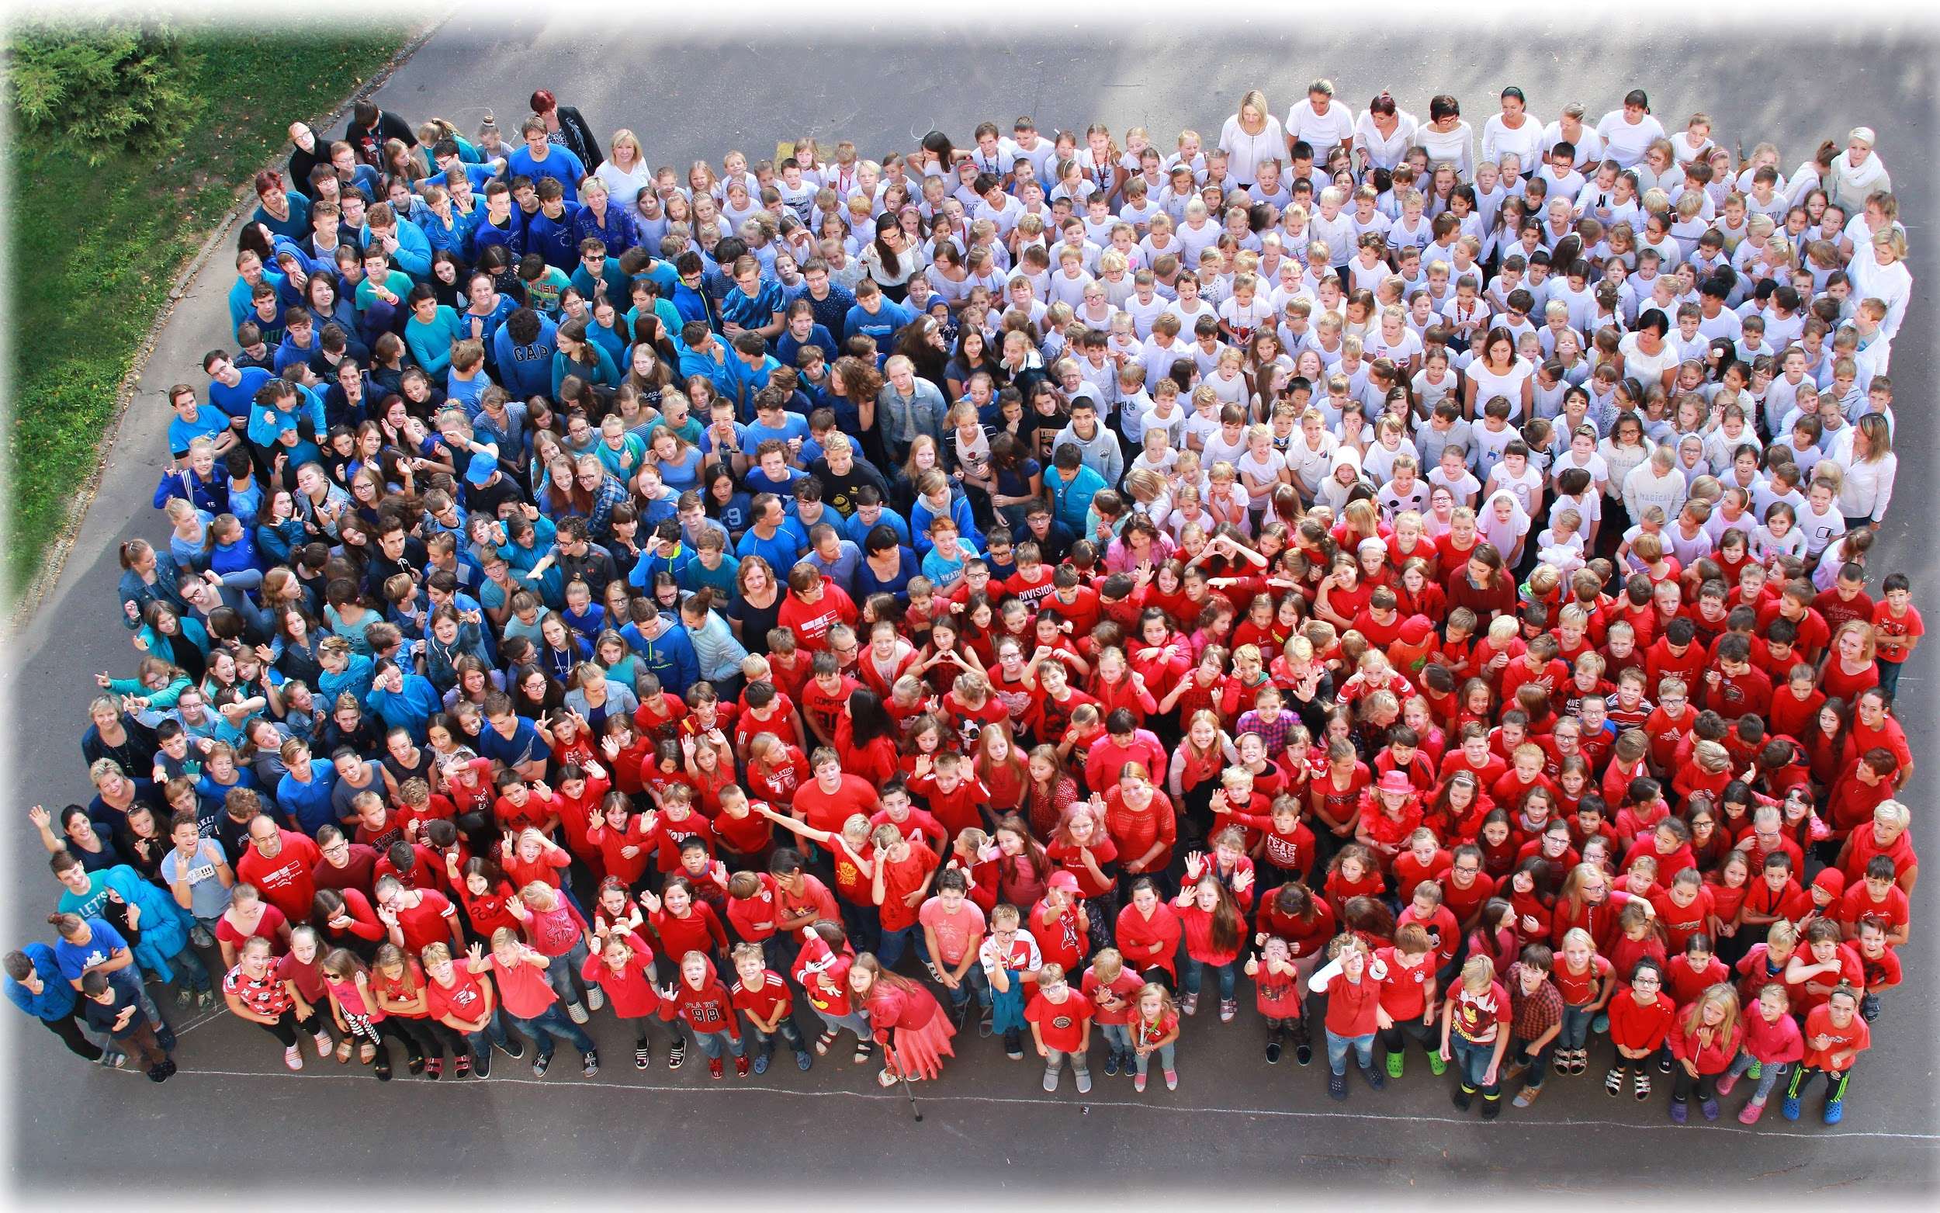

2. "Projekt na podporu rozvoje cizojazyčné a bilingvní výuky"

Pro období roku 2018/ 2019 jsme získali finanční prostředky v částce 305 000,- v rámci dotačního programu statutárního města Ostrava na „ Program na rozvoj cizích jazyků a rozvoje bilingvní a cizojazyčné výuky v mateřských, základních a středních školách“. Díky finanční částce jsme mohli pokračovat v realizaci výuky a podpořit jazykové vzdělání žáků v některých dalších předmětech a ročnících bilingvně.

V dubnu 2018 jsme při zápisu do 1. tříd přijali do třídy s bilingvní výukou 29 nových žáků.

Stanovené cíle průběžně realizujeme v několika oblastech:
- začlenění bilingvní výuky ve vybraných předmětech a třídách dle možnosti učitelů cizích jazyků a učitelů odborných předmětů na základě jejich kooperace
- zavedení a realizace přípravných bilingvních kroužků jako podpora a přípravka na cizojazyčné vzdělávání ve vyšších ročnících
- obohacení výuky o nové trendy prostřednictvím výuky cizího jazyka
- pravidelné rozšiřování odborné cizojazyčné knihovny o literaturu, učebnice, pracovní a didaktické pomůcky
- publicita bilingvní výuky a osvěta pro rodičovskou veřejnost
- praktické použití cizího jazyka - projektové jazykové dny, celoškolní projekty, výjezd do zahraničí
- rozšíření a zachování kontinuity bilingvního programu do následujících let

Podařilo se nám zvýšit:
- rozvoj komunikačních dovedností žáků
- využívání cizího jazyka nejen u žáků
- rozvoj kognitivních a kreativních schopností
- připravenost dětí k mezinárodním zkouškám
- tematicky rozšířit slovní zásobu
- rozšíření jazykových dovedností a metodických kompetencí pedagogů pro bilingvní výuku

Průběh a přínos:

V období roku 2018/2019 jsme pokračovali v bilingvní výuce v těchto předmětech a třídách:
- MATEMATIKA ( 1.A,2.A,3.A,4.A, 5.A)
- PRACOVNÍ VÝCHOVA (1.A,4.A, 5.A,6,A)
- TĚLESNÁ VÝCHOVA (4.A, 5.A,6.A)
- VÝTVARNÁ VÝCHOVA (3.A,4,A, 5.A, 6,A)
- HUDEBNÍ VÝCHOVA ( 2.A, 4.A, 5.A,6.A)
- INFORMATIKA (6.A)
- ZEMĚPIS (6.A)

Bilingvní přípravka - kroužky, připravující hravou formou žáky na další odbornou výuku v cizím jazyce ve třídách 1.A, 2.A, 3.A, 4.A, 5.A, 6.A. Jsou realizovány v odpoledních hodinách a doplňují, rozšiřují klasickou výuku. V tomto roce přibyly další nové kroužky.
- SCIENCE ( 1.A,2.A)
- STORYTELLING ( 1.A,)
- JOLLY PHONICS (2.A)
- JOLLY READING (3.A)
- JOLLY MUSIC (1.A)
- SING AND LEARN ( 1.A,)
- HAND CRAFT ( 2.A)
- STUDY CORNER (2.A)
- CAMBRIDGE PŘÍPRAVA – STARTERS (3.A)
- CAMBRIDGE PŘÍPRAVA – MOVERS (4.A)
- CAMBRIDGE PŘÍPRAVA – FLYERS (5.A)
- ICT CLUB (3.A)
- PROJECT CLUB (4.A)
- READING CLUB(4.A)
- FRENCH CLUB (5.A)
- DEUTSCH CLUB(5,A)
- GEOGRAFIC CORNER – ON THE ROAD (5.A)
- SPANICH CLUB (5.A)
- PLAY IN ENGLISH (3.A)
- BUSSY BEES (4.A)
- MOVIES CLUB(6.A)
- LET´S CHAT (6.A)
- UPPER STUDY CORNER (příprava na KET) (6.A)

Ve školní roce 2018/2019 bylo podpořeno 149 žáků.

Do projektu bylo postupně zapojeno postupně 15 pedagogů – třídních učitelů, učitelů cizích jazyků a postupně s dětmi pracovalo 5 rodilých mluvčích. V průběhu roku dosahovala intenzita bilingvní a cizojazyčné výuky průměrně 20 - 24 hodin týdně v závislosti na organizačních a personálních možnostech školy.

Plně jsme využívali odbornou učebnu jazykové a bilingvní výuky – ROBOTEL, hlavně v přípravě na mezinárodní jazykové zkoušky. Své jazykové a obsahové kompetence pro dorozumívání se v cizím jazyce zde používají intenzivněji, více individuálně a efektivněji než při běžné výuce v početnější skupině. http://www.zs-skarvady831.cz/homework/

Rozšířili jsme odbornou cizojazyčnou knihovnu o literaturu, učebnice a metodické pomůcky jak v papírové, tak elektronické podobě, které jsou vhodné a podporují cizojazyčnou výuku

Zakoupili jsme pomůcky pro odbornou, praktickou cizojazyčnou výuku dětí

v předmětech: Math, Handcraft, Geography, Art, Science a interaktivní techniku, která

podporuje bilingvní výuku a zároveň zvyšuje motivaci žáků v procesu učení. Cizojazyčné slovníky pro kreativní psaní.

Podařilo se nám zrealizovat projektové jazykové dny "Evropský den jazyků" nebo „ReadingWeek“, kdy žáci četli knihy v cizím jazyce.

V květnu 2019 proběhlo testování jazykových dovedností žáků v anglickém jazyce v mezinárodní zkoušce Cambridge, které jsme částečně také hradili z poskytnuté dotace. V tomto školním roce jsme přihlásili k testům YLE úrovně Starters 26 žáků, Movers 22 žáků, Flyers 27 žáků I. Stupně a ke zkoušce KET 19 žáků II. stupně. Byly potvrzeny velmi dobré výsledky jednotlivých žáků, kteří se testovali v těchto dovednostech: speaking, listening, writing a reading. Ukázalo se, že tato výuka má své opodstatnění.

Během školního roku proběhlo několik již tradičních setkání s rodiči s aktivním zapojením rodičů do bilingvní výuky, a to „ Summer Party“,„Science Day“,“Learn with us“- společné učení rodičů a dětí na konci 1. třídy. V měsíci červnu se žáci účastnili SCHOOL CAMPu, SUMMER SCHOOL, NATURAL COURSE, kdy výuka probíhala v přírodě s rodilými mluvčími.

V předvánočním období proběhlo natáčení bilingvní výuky těch nejmladších a v předvánočním období se uskutečnila velká sada „Christmas Party“ pro rodiče naší školy. Rodiče si mohli sami vyzkoušet své možnosti při bilingvní výuce a nahlédnout pedagogům do jejich "kuchyně".

Bilingvní výuka, která je náročnější v samotné přípravě a organizaci, působí pozitivně na komunikaci mezi kolegy, rodilými mluvčími a cizinci při vzájemném plánování a dosahování daných výstupů a přispívá ke zvýšení kreativity při práci.

Takto cílena podpora nám umožňuje:
- uvádět do praxe stále se vyvíjející nové trendy ve vzdělávání mladé generace, která bude schopna obstát a uplatnit se ve stále více se rozšiřujícím multikulturním světě
- vytvářet alternativu pro děti rodičů, kteří nemají možnosti umístit své dítě do soukromé školy stejného vzdělávacího obsahu
- rozšiřovat tak pestrost v nabídce vzdělání v sektoru státního školství
- podporovat jazykově talentované děti a směřovat je využití svých předpokladů
Statutární město Ostrava bylo prezentováno, jako hlavní finanční partner, na poutači ve vestibulu školy, na webových stránkách školy http://www.zs-skarvady831.cz/bilingvni_vyuka/ ) v několika sekcích http://www.zs-skarvady831.cz/smo/, http://www.zs-skarvady831.cz/tridy-1-stupen/ při slavnostním zahájení školního roku, na propagačních DVD, prostřednictvím školního televizního kanálu TV ONE, ve spolupráci s TV FABEX, videích na kanálu Youtube např. https://www.youtube.com/watch?v=fdMoFHylR8k, na Dni otevřených dveřích v únoru 2019. Hlavně pak také na třídních schůzkách a veškerých akcích pro rodiče a přátelé školy. Jsme rádi, že jsme díky finanční podpoře statutárního města mohli pokračovat v nastoleném trendu realizování bilingvní výuky některých předmětů v cizím jazyce.

3. Česko sportuje
V tomto školním roce pokračujeme již čtvrtým rokem v projektu Česko sportuje, který pro školy připravil Český olympijský výbor ve spolupráci s našimi vynikajícími olympioniky. Žáci testovali svou rychlost, vytrvalost, ohebnost, sílu, koordinaci, rovnováhu. Testy, které jsme s dětmi dělali v hodinách:
- Ohebnost: Hluboký předklon
- Hbitost: T-běh
- Silová vytrvalost: Zkrácené sedy-lehy
- Rovnováha: Postoj čápa
- Rychlost: Sprint 60 m
- Běžecká vytrvalost: Běh na 500 m (1. stupeň) / Běh na 1 000 m (2. stupeň)
- Výbušnost: Skok z místa (1. stupeň) / Trojskok snožmo z místa (2. stupeň)
- Síla: Hod basketbalovým míčem
V květnu proběhlo testování dětí 1. stupně. Páteční den byl plný sportu, na stanovištích pomáhali jako každým rokem studenti OU. Děti mohou v hodinách TV a doma s rodiči trénovat a v jednotlivých disciplínách se každý rok zlepšovat. Poslední den školního roku obdrží společně s klasickým vysvědčením také své „Sportovní vysvědčení“ a rodiče získají analýzu pohybových schopností svého dítěte. Letos byly rovněž zapojeny všechny třídy 2.stupně. Diplomy tedy obdrží přes 90% žáků naší školy!

4. Projekt : Reading week

Již tradičně patří konec školního roku čtení anglických, francouzských, španělských, německých a ruských textů, povídek, pohádek a zkrácených verzí známých děl. Výběr textů vždy odpovídá věku žáků a jejich jazykovým schopnostem. Co se týče čtení v anglickém jazyce, mladší žáci čtou například pohádky, oblíbená je Gingerbread Man nebo Country Mouse and City Mouse, starší žáci mají možnost přečíst si Wizard of Oz nebo Around the World in 80 days. Nejstarší žáci dávají přednost zjednodušeným verzím děl jako je například Frankenstein nebo příběhu o australském zbojníkovi Nedu Kellym. V loňském roce jsme jako novinku jsme pro žáky 8. a 9. ročníku zařadili zjednodušené verze her tohoto známého anglického dramatika, zpracované ve formě komiksu. Četli jsme hry Romeo and Juliet, Macbeth, Hamlet nebo A Midsummer Night´s Dream. Poslední divadelní hru shlédli naší žáci i jako divadelní představení v prosinci 2018. Všechny tyto hry si žáci se zájmem přečetli, diskutovali o nich s vyučující a přesvědčili nás, že i hry dramatika, od jehož smrti uplynulo před dvěma lety 400 let, mohou být v tomto zpracování zajímavé pro současnou mládež.

5. Anglické divadlo pro bilingvní třídy
Letos poprvé jsme využili nabídky Divadelního centra Zlín a dne 5. 3. 2019 zhlédli dvě divadelní představení v anglickém jazyce, která se konala v sále Domu kultury Ostrava. Divadelní společnost nabídla ke stažení materiály k práci v hodinách anglického jazyka, jako přípravu na samotná představení. S těmito materiály jsme poté ve dvou, samotnému představení předcházejících vyučovacích hodinách rozvíjeli slovní zásobu i čtecí a poslechové dovednosti žáků. První divadelní hru s názvem A Silly Bear viděly děti našich prvních až třetích bilingvních tříd. Představení Jack and Joe pak žáci 4.A, 5.A a 6.A. Toto představení je primárně určeno žákům druhého stupně a nižším ročníkům středních škol. Skutečnost, že naši žáci byli schopni sledovat, bavit se a porozumět divadelní hře s vyšší jazykovou náročností, svědčí o jejich dobré jazykové vybavenosti a celkové vyzrálosti.

6. Projekt EU OP VK – Vzdělání pro všechny - Výzva 63
Registrační číslo projektu: CZ.02.3.68/0.0/0.0/18_063/0010450
Výzva č. 02_18_063 OP VVV pro Podpora škol formou projektů zjednodušeného vykazování - šablony pro MŠ a ZŠ.
Projekt, který jsme v rámci této výzvy zpracovali, podali a byl nám schválen je zaměřen na:
- osobnostně- profesní rozvoj pedagogů
- personální podporu – psycholog a asistent pedagoga na ZŠ
- CLIL ve výuce
- extrakurikulární rozvojové aktivity – čtenářské kluby, kluby zábavné logicky a deskových her, doučování žáků ohrožených školním neúspěchem
Projekt jsme začali realizovat od 01. 09. 2018 a budeme pokračovat 31. 08. 2020
Na výše zmíněné aktivity jsme získali finanční podporu ve výši 2 611 814 Kč
V období od září do června 2019 jsme realizovali:
- Vzdělávání pedagogických pracovníků ZŠ zaměřené DVPP v rozsahu 34 hodin
- Školní psycholog – personální podpora ZŠ
- Školní psycholog - personální podpora ZŠ a ŠD
- CLIL ve výuce na ZŠ
- Čtenářský klub pro žáky ZŠ
- Klub zábavné logiky a deskových her pro žáky ZŠ a ŠD
- Klub demokratického myšlení a evropské připravenosti
- Doučování žáků ZŠ ohrožených školním neúspěchem
- Zapojení odborníka z praxe do vzdělávání ve ŠD
- Využití ICT ve vzdělávání c) 32 hodin ve ŠD

7. Hodina pohybu navíc pro 1., 2. a 3. třídy
V záři jsme navázali na naši dvouletou účast v pilotním projektu na podporu motorické gramotnosti dětí ve školách Ministerstva školství a tělesné výchovy. Díky tomu, že v našem pedagogickém sboru máme certifikované trenéry, mohli jsme pokračovat v 3 x 45 minut pohybu týdně pro děti 1. stupně navíc. Zájem byl stejně jako v předcházejících letech obrovský. Hodiny probíhaly v rámci pobytu dětí ve školní družině. Do projektu byly zapojeny děti z 1., 2., 3. ročníku. Některé z nich navštěvovaly tuto aktivitu opakovaně. Sportovní pohybové hry, které byly v rámci projektu realizovány, byly pro děti zajímavé a pestré. Každé dítě si tak mohlo vyzkoušet různé druhy pohybu a sportovních činností. Žáci si během roku měli možnost zvýšit fyzickou kondici, obratnost, zdatnost a pohybové dovednosti. Navíc jsme zjistili, že pohyb je baví a na tyto aktivity se vždy těší. Tento projekt se ve školách velmi osvědčil.

8. Miniházená pro 1.stupeň

Po celý školní rok byl náš 1.stupeň zapojen v projektu házenkářského svazu Miniházená pro národní školy. Děti 3-5.tříd jezdily do krásné haly v Polance a nadšeně hrály miniházenou s ostatními družstvy zapojených škol. Děti vybojovaly druhá a třetí místa a celoroční trénink z těchto miniturnajů a hodin TV vyvrcholil tradičním velkým turnajem Polanka cup 2018.
Z naší školy se zapojila 3.C, 3.A, 4.B, 5.A a 5.C. Všichni obdrželi medaile a 4.B vybojovala 4.místo v kategorii 3.-4.tříd ze 16 družstev. Děti miniházená baví, jsme zapojeni již pátým rokem a budeme jistě pokračovat i v roce příštím.

9. Další e-Twinningový projekt
- žáci 8. C a 5. B se zapojili do projektu, několika akcí k ekologické výchově
- završeno akcí “Ukliďme Svět”
- na projektu pracuje 13 škol z EU
- vkládají své materiály a fotografie z akcí k projektu, rozšiřují slovní zásobu AJ

10. e-Twinning

- ZACHRÁŇME ROZPRÁVKOVO https://twinspace.etwinning.net/21350/home
- Spolupráce se slovenskou školou
- Dětí postupně tvoří části pohádky, střídají český a slovenský jazyk
- Srovnávají podobnosti a rozdíly
- trénují psaní v rámci Informatiky
- Vyzkoušeli nové aplikace z prostředí Twinspace i další volně dostupné
- mezipředmětové vazby Český jazyk a Informatika

11. Celoroční e-Twiningový projekt 2018/20 “Lets’ learn together”

Žáci 3.A se zapojili do mezinárodního projektu, tentokrát se základní školou v Chorvatsku.
Partnerská škola byla Základní škola Zvonimira Franka, Kutina
Projekt byl naplánován od září 2018 do června 2019, chorvatská škola však bohužel v druhém pololetí od projektu ustoupila.
Nicméně naši žáci i pak pokračovali, aby se blíže seznámili s prostředím Twinspace a aby v případě dalšího projektu byli schopni již aktivně toto prostředí používat.
Cílem projektu bylo dále rozvíjet komunikační dovednosti v anglickém jazyce, a to formou vzájemného sdílení výukových aktivit v elektronickém prostředí, za využití interaktivních internetových aplikací.
Průběh projektu:
- Vzájemné představení škol a účastníků projektu
- Tvorba návrhů na společné logo
- Tvorba aktivit souvisejících s výukou a jejich sdílení v prostředí Twinspace
- Tvorba elektronických pozdravů k Vánocům a Novému roku a jejich sdílení
- Komunikace mezi žáky obou škol za pomocí nástrojů Twinspace
- Celý průběh projektu je zaznamenán na stránkách e -Twinning - Moje Twinspace:

12. Projekt KREATIV

Pokračujeme jako partner v projektu PROJEKT KREATIV (KVALITA, REALIZACE, EMOCE, AKTIVITA, TRADICE, INOVACE, VZDĚLÁVÁNÍ) REG. Č. CZ.02.3.68/0.0/0.0/16_010/0000577. V rámci projektu vznikla skupina pedagogů, kteří budou připravovat projektová odpoledne pro pedagogy v regionu. Projektová odpoledne jsou otevřená pro neformální setkání učitelů okolních škol, kdy nad daným tématem a stanoveným cílem probíhá diskuse a spolupráce. Při ní dochází k vzájemnému vzdělávání se a předávání zkušeností mezi pracovníky centra, jakožto lídry a zástupci okolních škol, případně dalšími aktéry ve vzdělávání. Projektová odpoledne budou realizována jedenkrát měsíčně. Zaměření bude na polytechnickou a přírodovědnou s mezipředmětovými vazbami na výtvarnou výchovu a výuku matematiky, fyziky, pracovních činností za využití měřících senzorů Pasco, Arduino, stavebnice typu Merkur, robotiku a dalších pomůcek.
V rámci projektu navštívili žáci 8. C SUŠ OSTRAVA, kde si vyzkoušeli techniky tisku.

13. Projekty sekce Výtvarné výchovy

PICASSO

- Žáci 8. B, C a 9. B se seznámili s životem a dílem významného malíře Pabla Picassa, jeho obrazy
z období Kubismu
- Zpracovali a detailně popsali a hodnotili obrazy Guernica a Avignonské slečny
- Zpracovávali ve skupinkách malbu portrétu v kubistickém stylu
- Pracovali ve skupinách s danými informacemi, zpracovávali je a prezentovali

ČERNÁ A BÍLÁ

- Žáci 8. B, C a 9. B zpracovávali šest témat v šesti výtvarných technikách
- Své práce instalovali ve školní Galerii Na Háčku

“VODA ŽIVÁ”

- žáci 6.,7. a 8.ročníků zapojeni do soutěže na téma “Voda živá” (květen)
- využití různých technik - malba, kresba, koláže
- 5 prací bylo oceněno - slavnostní vyhlášení proběhlo 31.5.2019 na Slezkoostravském hradě

Obrazová příloha č. 11

Česko sportuje | Mikuláš
Halloween | Projekt na podporu výuky druhého cizího jazyka
Sportovní dny v SK Fajne | Projekt fandíme kontinentům - Afrika
Besedy ke Dni NATO | Poznávací zájezd do Vídně

OBSAH:

1. Charakteristika školy
2. Výsledky výchovy a vzdělávání, prospěch
3. Rámcový popis personálního zabezpečení činnosti školy
4. Další údaje o škole
5. Přílohy

Seznam příloh

1. Údaje o zařazování dětí a přehled klasifikace školy
2. Účast žáků na kulturních a vzdělávacích akcích
3. Soutěže a olympiády
4. Závěrečná zpráva výchovné poradkyně
5. Závěrečná zpráva EVVO za školní rok 2018/2019
6. Hodnotící zpráva činnosti školní družiny
7. Public relations
8. Závěrečná zpráva metodika prevence
9. Závěrečná zpráva školního psychologa
10. Celoškolní projekt a další dílčí projekty a spolupráce
11. Akce školy - Obrazová příloha

Výroční zprávu schválila Školská rada 2019

p.J.Bortlíková ………………………………………………

Ing.Břeský ………………………………………………

Mgr.Z.Celuchová ……………………………………………..

Mgr.S.Langrová. ……………………………………………..

Ing. Simona Piperková ………………………………………………

p.R.Uhlířová ……………………………………………..

